2007中考专题复习五 运动与力
一、选择题（选择一个正确答案，共15题，每题2分，计30分）
1．关于力的概念，下列说法错误的是（ ）
A．力是物体对物体的作用，离开物体力就不存在
B．一个物体受力，同时一定有另一个物体对它施加力的作用
C.马拉车向前，同时车也用同样大小的力向后拉马
D．从空中下降的雨滴不受力的作用
2.关于重力，下面哪个说法是错误的?( )
A．没有支撑的物体都要下落，是由于受到地球的吸引，这个力叫重力
B．重力在物体上的作用点叫重心，物体的重心有的可能不在物体上
C．重力的方向是竖直向下的，地球表面的物体所受重力方向可能不互相平行
D．重力的方向是竖直向下的，因此地球表面物体所受重力方向都互相平行
3. 如图1所示，弹簧秤的称钩和提环上分别用细绳绕过定滑轮后吊着A、B两个物体且处于静止状态.A和B的质量都是0.5千克，则弹簧秤的读数为( )
A.零 B.0.5N C.4.9N D.无法确定
4.足球运动员把足球踢向空中，如图2所示。若不计空气阻力，则下列表示足球在空中飞行时的受力图中(G表示重力，F表示脚对球的作用力)，正确的是 （ ）
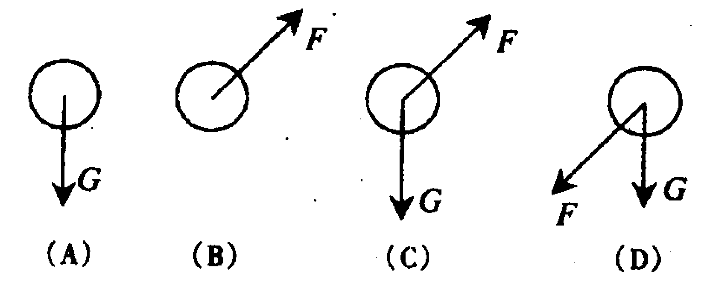
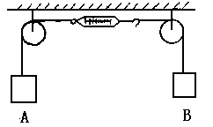
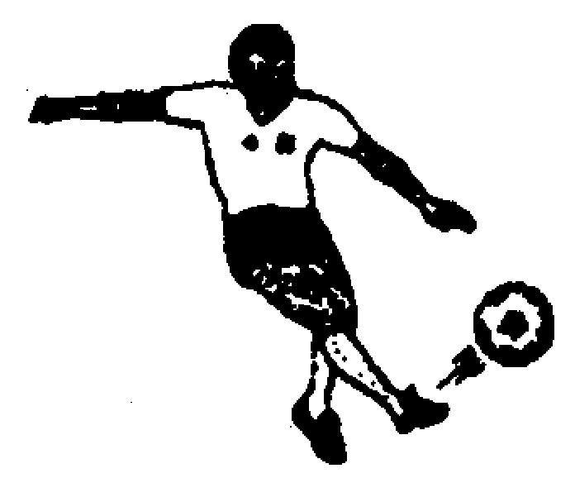
（

图1 图2
5．下列说法，物体运动状态没有发生改变的是 （ ）
A.火车启动时，从静止变为运动 B. 在地面上滚动的小球，速度逐渐变慢
C.重物被吊车沿直线向上匀速吊起 D.汽车在盘山公路上匀速行驶
6．物体从光滑的斜面滑下的过程中(不计空气阻力)，受到的力有 ( )
A、重力和支持力 B、重力、支持力和下滑力
C、重力、下滑力和摩擦力 D、重力和下滑力
7.下列说法中正确的是（ ）
A．手提水桶感觉很累，原因是水桶的重力作用在手上了
B．鸡蛋砸石头，鸡蛋碎了，原因是鸡蛋受到的力大
C．推出去的铅球，可以在空中飞行，原因是铅球始终受到推力的作用
D．在草地上滚动的足球，最终会停下来，原因是足球受到了摩擦力
8．A、B两物体叠放在水平桌面上，在如图3所示的三种情况下：
- 甲图中两物体均处于静止状态；
- 乙图中水平恒力F作用在B物体上，使A、B一起以2m/s的速度做匀速直线运动；
- 丙图中水平恒力F作用在B物体上，使A、B一起以20m/s的速度做匀速直线运动。
- 比较上述三种情况下物体A在水平方向的受力情况，以下说法正确的是（ ）
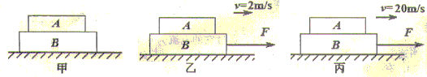图3
A、三种情况下，A在水平方向都不受力
B、三种情况下，A在水平方向都受力且受力相同
C、①中A在水平方向不受力，②、③中A在水平方向都受力但受力不同
D、①中A在水平方向不受力，②、③中A在水平方向都受力但受力相同
9．铅笔盒放在水平桌面上，静止时，在下列各对力中属于平衡力的是 ( )
A．桌面对铅笔盒的支持力与铅笔盒对桌面的压力
B．桌子受到的重力与铅笔盒受到的重力
C．铅笔盒受到的重力与桌面对铅笔盒的支持力
D．铅笔盒对桌面的压力与地面对桌子的支持力
10．将一薄铜条的下端固定，分别用不同力去推它，使其发生如图4所示的形变．如果F₁=F₃=F₄>F₂ 那么，能说明力的作用效果与力大小有关的的图是（ ）
A．a和b B．a和c C．a和d D．c和d
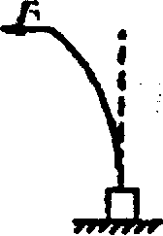 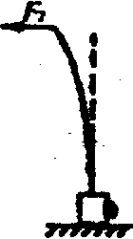 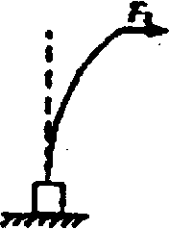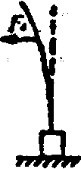图4
a b c d
11.下列实例中，为了减小摩擦的是 ( )
A．要把拧得很紧的瓶盖扭开，在手和瓶盖间垫一块毛巾
B．手表上用于调节指针的旋钮该有凹凸不平的条纹
C．为把玻璃窗擦的更干净些，要用更大一点的力压抹布
D．移动较重的货箱时，在货箱下面垫上几根圆木
12．小明匀速爬杆，小刚匀速爬绳。有关他们受到的摩擦力，下面说法正确的是（ ）
A、因为爬杆时手握杆的压力大，所以小明受到的摩擦力一定大
B、因为绳子粗糙，所以小刚受到的摩擦力一定大
C、小明和小刚受到的摩擦力一定相等
D、若小明的体重大，则他受到的摩擦力一定大
13．一块大石头和一块小石子都被举高后，下列说法正确的是（ ）
A.大石块有重力势能，小石子没有重力势能B.大石块没有重力势能，小石子有重力势能
C.大石块、小石子都有重力势能 D.大石块、小石子都没有重力势能
14．下面关于力学现象的解释中，正确的是（ ）
A．大力士不能凭空把自己举起来，说明力是使物体运动的原因
B．物体在空中自由下落，速度越来越快，说明力是改变物体运动状态的原因
C．汽车上坡，没有向上的推力或拉力，车会向下运动，说明车此时没有惯性
D．球在草地上越滚越慢，说明力的作用效果只能改变物体运动速度的大小
15．如图5所示，在一辆放在水平地面上的表面光滑的小车上，静止放置质量为m₁、m₂的两个小球(m₂>m₁)．当车从静止状态突然水平向右启动时，则两个小球( )  A．一起向左运动，且m₂的速度大于m₁的速度  B．一起向右运动，且m₂的速度大于m₁的速度  C．一起向左运动，且m₂的速度等于m₁的速度  D．对地面仍保持静止 | 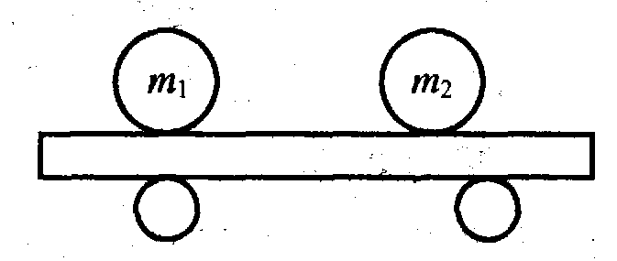图5
二、填空题
16．图6中的（a）、（b）、（c）三图分别表示打棒球的三种情况，观察图中的现象可以得出的初步结论是：_______________________________。
18．如图7，当电风扇工作时，空气会由静止流动起来，这说明力能______ _______
__ _；同时小车将向_____运动，原因是__ __ _______；类似的装置可应用在某些交通工具上，试举一例___________。这类交通工具在月球上是无法工作的，这是因为：______________________________。
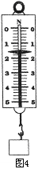
19.如图8，水平传送带正将一袋大米从车间运送到粮仓。重500N的一袋大米静止放到传送带上，米袋先在传送带上滑动，稍后与传送带一起匀速运动，米袋滑动时受到的摩擦力大小是重力的0.5倍。米袋在滑动时受到的摩擦力方向向 (左或右)，随传送带一起匀速运 动时受到的摩擦力大小为 N。
17．如图9，使用一只的弹簧测力计测力时，首先观察弹簧测力计得到：弹簧测力计的分度值是__________，最大测量值是_________。
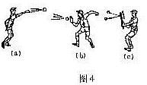
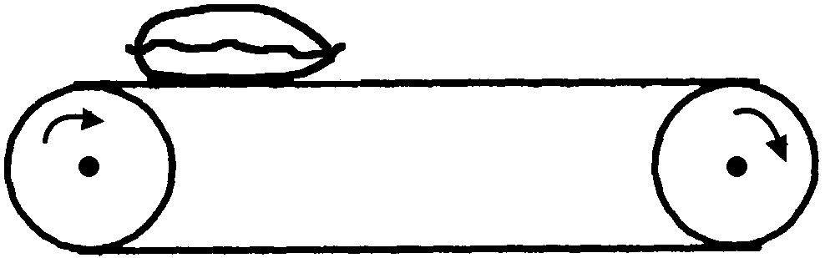
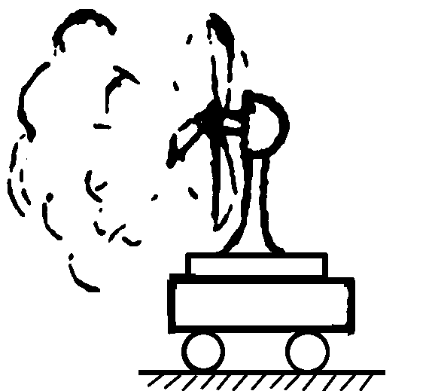
图8
图7
图6
图6
图9
20.如图9所示，弹簧测力计测量范围是______，指针所示被测物重力是_____N．
21.用弹簧测力计沿水平方向拉着一木块在水平木板上做匀速直线运动时,弹簧测力计的示数为12N,此时木块所受的合力为_______N.若将拉力增大,当弹簧测力计的示数为20N时,木块受到的滑动摩擦力的大小为_______N.
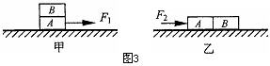
22.如图10-甲所示，完全相同的木块A和B叠放在水平桌面上，在12N的水平拉力F₁作用下，A．B一起作匀速直线运动，此时木块B所受的摩擦力为______N；若将A．B紧靠着放在水平桌面上，用水平力F₂推A使它们一起匀速运动（如图乙所示），则推力F₂＝_________N.
图10
23.竖直向空中抛出一个小石子,石子离开手后仍继续向上运动的原因是___________；石子在上升过程中,速度越来越小,其原因是___________________.
三、简答题
24．由于车辆超载，每年给我国公路造成的损失高达300亿元。汽车载质量超过标准载质量的一倍时，如果在沥青公路上行驶一次，对路面的损坏程度相当于标准载质量时行驶256 次；国务院已颁布《中华人民共和国道路交通安全法实施条例》，此条例于2004年5月1日起施行，为治理超载营运提供了法律依据。请你从两个方面解释：车辆超载为什么会加快路面损坏?

四、作图题
25．有一个木球在水中上浮，在图11中画出木球竖直方向所受到的力的示意图。
26．在自动化生产线上，常用传送带传送工件，如图12所示，一个工件与传送带一起以O.3m／s的速度水平向右匀速运动，不计空气阻力，请在图中画出工件受力的示意图。 ．
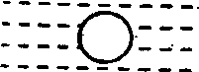
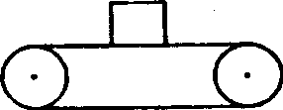

图11 图12
五、实验与探究题
27.小明为了测出一支钢笔的重力G，他向老师借了一根轻质弹簧（弹簧的伸长与其外力成正比），一个质量为m₀的钩码，再利用自己的直尺进行了如下的实验：
- 把钩码挂在弹簧的下端，用直尺量出弹簧的长度为L₁；
- 再把钢笔挂在弹簧的下端，用直尺量出弹簧的长度为L₂；
（3）接着他应做第三步是： 。
钢笔重力的表达式G= 。
28．某校物理实验兴趣小组的同学在探究“影响物体重力大小的因素”实验中，进行了如下的实验探究：
第一组：探究物体重力的大小跟物体形状的关系，他们用橡皮泥为实验对象，用小刀将橡皮泥雕刻成各种形状进行实验，实验数据如表一所示。
表一
被测物体 | 形状 | 重力
橡皮泥 | 正方形 | 4.8N
橡皮泥 | 圆形 | 4.2N
橡皮泥 | 三角形 | 3.6N
分析实验数据,第一组的同学得出实验结论:物体重力的大小与物体的形状有关。他们的结论正确吗？请你对此实验过程及实验结论作出评价。
评价：

第二组：探究物体的重力的大小跟物体的质量的关系，他们找来了三个质量不同的木块甲、铁块乙、橡皮泥丙。请你帮他们设计这次探究的全过程，完成如下工作：
（1）猜想：物体的重力与物体的质量成 。
（2）在实验过程中，需要的测量工具有 和 ；
（3）请你设计记录数据的表格。

29、为了测定木块所受到的滑动摩擦力，两个实验小组分别设计了甲、乙两种实验方案，实验装置如图13所示。实验中不计弹簧测力计的重力。
甲方案：在水平实验桌面上将木板用线拉住，通过弹簧测力计沿木板方向水平拉木块，使木块在木板上面滑动。
乙方案：将木板放在水平实验桌面上，用线通过弹簧测力计水平地拉住木块，沿木板方向水平拉木板，使木板在木块下面滑动。
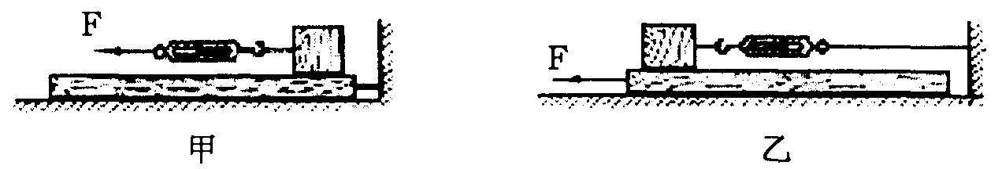
图13
从实验误差方面考虑，应选择_________方案。简述你选择的理由？

30．如图14所示，同一水平桌面上放有体积相同的实心长方体木块和铁块各一个。现想探究木块和铁块的下表面谁更粗糙，小明同学设计了如下的方案：分别用弹簧测力计拉着木块和铁块在水平桌面上水平匀速直线运动，读出示数为F_{木}和F_{铁}，若F_{木}＜F_{铁} 则木块的下表面比铁块更粗糙。小明的方案是否合理？请你做出评价。 图14

六、计算题
1.质量为10吨的汽车在公路上匀速行驶，所受到的牵引力是车重的0.2倍，则汽车所受的阻力是多少?

